II.2 — Mô hình hóa chức năng + II.2+ — Đề xuất lớp cho II.3

1. Thông tin phân công
Nội dung | Thông tin
Thành viên | Nguyễn Hoàng Khánh Linh
Vùng nghiệp vụ | V5 - Đánh giá khả năng tham gia nguồn lực
UC trọng tâm | UC-04.1
Tên UC | Đánh giá khả năng tham gia

2. Use Case Diagram chi tiết

2.1. Xác định UC
Nội dung | Thông tin
Mã UC | UC-04.1
Tên UC | Đánh giá khả năng tham gia
Actor chính | RM - Resource Manager
Actor phụ | PM – Project Manager, khi cần xem xét phương án tham gia một phần; PMO/Portfolio Manager hoặc CEO/Managing Director theo thẩm quyền khi phát sinh trường hợp vượt tải ngoại lệ.
UC liên quan | UC-04.2 – Xử lý phương án tham gia một phần; UC-04.3 – Xử lý trường hợp vượt tải ngoại lệ.

2.2. Quan hệ UC
Chỉ ghi các quan hệ có căn cứ từ nghiệp vụ và mô hình hóa thực sự cần thiết.
UC nguồn | Quan hệ | UC đích | Giải thích
UC-04.1 – Đánh giá khả năng tham gia | Không dùng include/extend | UC-04.2 – Xử lý phương án tham gia một phần | Khi kết quả đánh giá cho thấy ứng viên chỉ đáp ứng một phần, hồ sơ được bàn giao để xử lý phương án riêng.
UC-04.1 – Đánh giá khả năng tham gia | Không dùng include/extend | UC-04.3 – Xử lý trường hợp vượt tải ngoại lệ | Khi phát sinh trường hợp vượt tải ngoại lệ, hồ sơ được chuyển sang xử lý theo DoA.
UC-04.1 | Bàn giao nghiệp vụ | V6 / UC-05.1 | Kết quả đánh giá thông thường được bàn giao để thực hiện lựa chọn hoặc bố trí nguồn lực.
UC-04.1 | Bàn giao nghiệp vụ | V7 / UC-06 | Khi phát hiện phân bổ cứng trùng khung thời gian, ghi nhận xung đột và chuyển xử lý; V5 không tự quyết định ưu tiên.
Không tự thêm include / extend chỉ để mô tả trình tự nghiệp vụ. Nếu không có quan hệ phù hợp thì ghi Không có.

2.3. Use Case Diagram
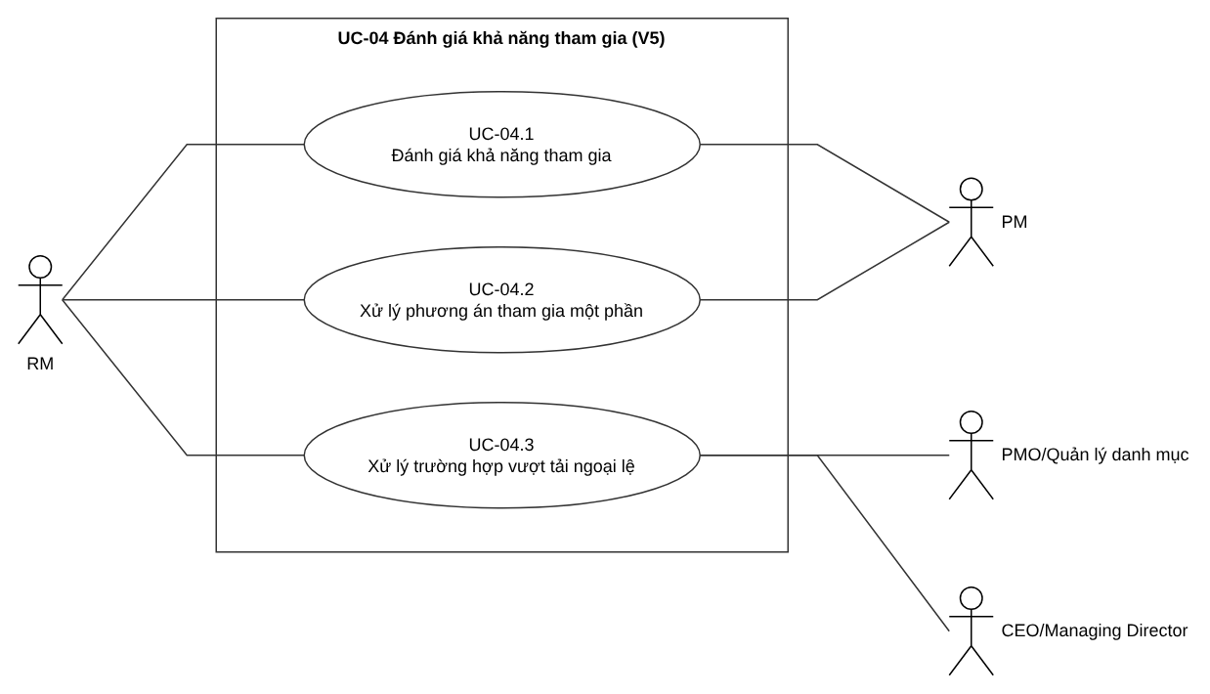

3. Use Case Description / FDS chi tiết

3.1. Thông tin chung
Trường | Nội dung
Mã UC | UC-04.1
Tên UC | Đánh giá khả năng tham gia
Mục tiêu | Xác định trạng thái khả năng tham gia của từng ứng viên trong shortlist theo yêu cầu và khung thời gian cụ thể; ghi nhận căn cứ đánh giá, tình trạng dữ liệu và hướng xử lý tiếp theo.
Actor chính | RM — Resource Manager
Actor phụ | PM khi xem xét phương án tham gia một phần; PMO/Portfolio Manager hoặc CEO/Managing Director khi xử lý vượt tải ngoại lệ theo thẩm quyền.
Trigger | PM gửi yêu cầu nguồn lực của dự án mới hoặc dự án mở rộng phạm vi, kèm khung thời gian (CN-127); RM tiếp nhận cùng shortlist từ V4 (CN-47).
Tiền điều kiện | Yêu cầu nguồn lực có khung thời gian cần đánh giá; shortlist đã được xác định từ V4; có thể truy xuất dữ liệu lịch, nghỉ và phân bổ hoặc đánh dấu dữ liệu chưa đầy đủ/chưa được xác nhận.
Hậu điều kiện | Kết luận và căn cứ được ghi nhận cho từng ứng viên trong shortlist. Kết luận đáp ứng đầy đủ được bàn giao V6, cờ rủi ro quá tải Mức 2 đi kèm sang V6 và V10; xung đột phân bổ cứng chuyển V7; đáp ứng một phần chuyển UC-04.2; vượt tải ngoại lệ chuyển UC-04.3. Ứng viên có dữ liệu chưa đủ rõ giữ trạng thái chờ xác nhận, không bàn giao như kết luận đủ căn cứ.

3.2. Luồng chính
Bước | Actor/System | Mô tả nghiệp vụ
1 | RM | Tiếp nhận yêu cầu nguồn lực, khung thời gian và shortlist ứng viên đã qua V4 (CN-47, CN-127). Yêu cầu gấp thì xử lý theo A6.
2 | Hệ thống | Kiểm tra tính đầy đủ của yêu cầu và shortlist. Thiếu thông tin cần thiết thì chuyển A1.
3 | Hệ thống | Với từng ứng viên: tra cứu năng lực chuẩn, lịch, thời gian nghỉ, phân bổ cứng và phân bổ mềm trong khung thời gian; kiểm tra độ mới, độ rõ của dữ liệu (CN-48). Dữ liệu chưa đủ rõ thì chuyển A2.
4 | RM | Xác định năng lực khả dụng thực tế: năng lực chuẩn trừ thời gian nghỉ, thời gian không tính phí và phân bổ cứng (CN-49, QT-21).
5 | RM | Đối chiếu mức sử dụng với ngưỡng bền vững 70–85%; trên 85% thì xem riêng phần đang chờ xác nhận; trên 90% kéo dài liên tục trên 2 tuần thì gắn cờ rủi ro quá tải Mức 2. Cờ đi kèm kết luận sang V6, V10 và không tự kích hoạt V7 (CN-50, QT-22).
6 | RM | Ghi nhận kết luận theo một trong bốn trạng thái: đáp ứng đầy đủ, đáp ứng một phần, không thể tham gia, chờ xác nhận; kèm căn cứ đánh giá (CN-51).
7 | Hệ thống | Lưu kết luận và căn cứ của ứng viên. Còn ứng viên trong shortlist thì quay lại bước 3.
8 | RM | Tổng hợp kết luận của từng ứng viên để bàn giao (CN-59).
9 | Hệ thống | Chuyển hồ sơ theo kết luận: đáp ứng đầy đủ sang V6; trùng phân bổ cứng sang V7 (A3); đáp ứng một phần sang UC-04.2 (A4); vượt tải ngoại lệ sang UC-04.3 (A5).
Nguyên tắc: mô tả luồng nghiệp vụ, không biến thành hướng dẫn thao tác giao diện.

3.3. Luồng thay thế / ngoại lệ

Mã | Tại bước | Điều kiện | Xử lý
A1 | 2 | Yêu cầu hoặc shortlist thiếu thông tin cần thiết | RM yêu cầu bổ sung/xác nhận. Chưa kết luận khả năng tham gia khi chưa đủ căn cứ. Sau khi thông tin được cập nhật, tiếp tục kiểm tra đầu vào.
A2 | 3 | Lịch quá 7 ngày chưa cập nhật hoặc dữ liệu phân bổ mềm chưa chắc chắn | Gắn nhãn “dữ liệu chưa đủ rõ”. RM chọn: chờ xác nhận trong 2 ngày làm việc; hoặc không chờ thì coi như chưa có dữ liệu và yêu cầu xác nhận ngay (CN-52, QT-24). Kết luận của ứng viên là “chờ xác nhận”, không bàn giao như kết luận đủ căn cứ; tiếp tục bước 6.
A3 | 9 | Phân bổ cứng của dự án khác trùng khung thời gian yêu cầu | RM ghi nhận xung đột trong kết luận; ở bước 9 hồ sơ xung đột được chuyển V7 (CN-55, QT-26). V5 không quyết định ưu tiên giữa các dự án.
A4 | 9 | Kết luận đáp ứng một phần | Chuyển UC-04.2: RM đề xuất tỷ lệ phân bổ và khung thời gian (CN-53); PM xác nhận hoặc không xác nhận phân bổ một phần là không ảnh hưởng nghiêm trọng; không xác nhận thì RM ghi nhận từ chối kèm hướng xử lý (CN-54, QT-23).
A5 | 9 | Vượt tải ngoại lệ: nguồn lực quan trọng bị nhiều phần giữ chỗ mềm cùng khóa | Chuyển UC-04.3 theo Ma trận phân quyền: PMO/Quản lý danh mục phê duyệt Mức 2–3, CEO/Managing Director khi chạm Mức 4–5 (CN-56, CN-57, QT-25).
A6 | 1 | Yêu cầu gấp có thời hạn dưới 24–48 giờ | RM đánh giá nhanh dựa trên phân bổ cứng, ghi nhận rủi ro và tiếp tục theo dõi (CN-58); UC kết thúc.

A: Alternative Flow
E: Exceptional Flow
Không tạo flow chỉ vì muốn “đủ bảng”; chỉ đưa những nhánh có căn cứ từ nghiệp vụ.

3.4. Business Rules / yêu cầu liên quan

ID | Nội dung | Vai trò trong UC-04.1
QT-20, CN-59 | V5 chỉ đánh giá khả năng tham gia; lựa chọn nguồn lực thuộc V6. | Giới hạn phạm vi và bàn giao thông thường.
QT-26, CN-55 | Khi trùng phân bổ cứng, ghi nhận xung đột và chuyển V7; V5 không quyết định ưu tiên. | Luồng A3.
QT-21, CN-49 | Năng lực khả dụng thực tế được xác định từ năng lực chuẩn sau khi xét nghỉ, thời gian không tính phí và phân bổ cứng. | Bước 5.
QT-22, CN-50 | Đối chiếu mức sử dụng với ngưỡng bền vững 70–85%. | Bước 6.
CN-50 | Khi mức sử dụng trên 85%, xem xét riêng phần đang chờ xác nhận. | Bước 6.
QT-22, CN-50 | Mức sử dụng trên 90% kéo dài liên tục trên 2 tuần được gắn cờ rủi ro quá tải Mức 2; cờ đi kèm kết luận sang V6, V10 và không tự kích hoạt V7. | Bước 6.
QT-24, CN-52 | Lịch quá 7 ngày chưa cập nhật được đánh dấu dữ liệu chưa đủ rõ và đặt trạng thái chờ xác nhận trong 2 ngày làm việc. | Luồng A2.
CN-52 | Nếu không chờ xác nhận thì coi như chưa có dữ liệu và yêu cầu xác nhận ngay. | Luồng A2.
QT-23, CN-53, CN-54 | Với phương án một phần, RM đề xuất tỷ lệ/khung thời gian; PM xem xét tiến độ/chất lượng; nếu PM không xác nhận, ghi nhận từ chối và hướng xử lý. | Luồng A4, UC-04.2.
QT-25, CN-56, CN-57 | Trường hợp vượt tải ngoại lệ được xử lý theo DoA và cấp thẩm quyền tương ứng. | Luồng A5, UC-04.3.
CN-58 | Yêu cầu gấp có thời hạn dưới 24–48 giờ được đánh giá nhanh dựa trên phân bổ cứng, ghi nhận rủi ro và tiếp tục theo dõi. | Luồng A6.

Chỉ dẫn các CN/RB thực sự tác động đến UC, không copy toàn bộ CN của V.

4. Activity Diagram

4.1. Xác định thành phần Activity Diagram
Thành phần | Nội dung
Điểm bắt đầu | RM nhận yêu cầu nguồn lực, khung thời gian và shortlist từ V4
Actor/Swimlane | Hai làn: RM và Hệ thống
Activity/Action | Tiếp nhận đầu vào; kiểm tra dữ liệu; tra cứu lịch/phân bổ; xác định khả dụng; đối chiếu ngưỡng; ghi nhận kết quả; tổng hợp và bàn giao
Decision/Merge | Yêu cầu gấp? (A6) · Đủ thông tin? (A1) · Dữ liệu đủ rõ? (A2) · Chờ xác nhận? (A2: chờ hoặc không chờ) · Còn ứng viên cần đánh giá? (vòng lặp từng ứng viên). Merge: trước bước 2, trước bước 3 (vòng lặp), trước bước 6.
Fork/Join | Không có fork/join trong luồng nghiệp vụ cơ bản được mô tả
Điều kiện nhánh | Theo A1–A6 tại mục 3.3 và QT-20–QT-26, CN-47–CN-59 tại mục 3.4
Điểm kết thúc | Sau khi chuyển hồ sơ theo kết luận (bước 9); hoặc sau đánh giá nhanh yêu cầu gấp (A6).

4.2. Activity Diagram
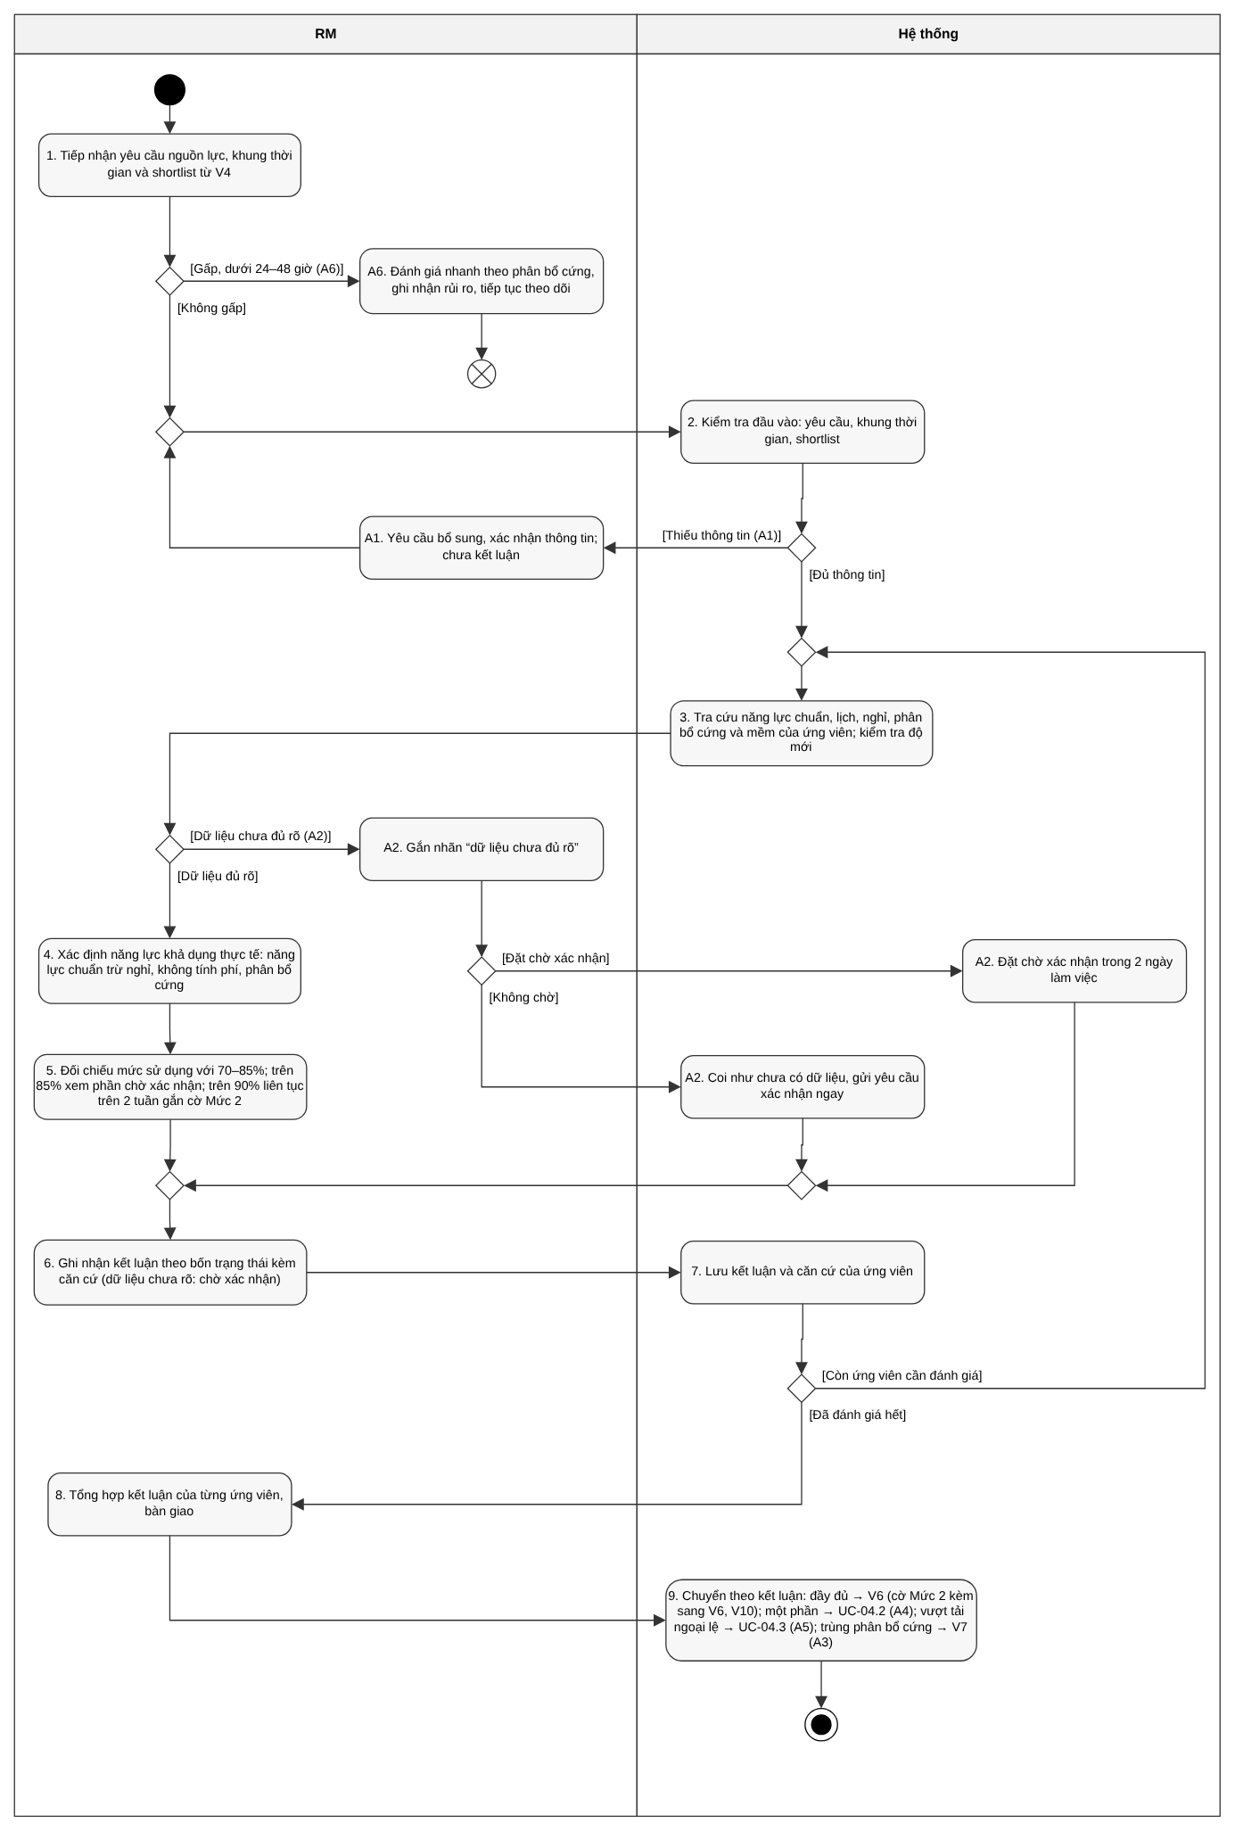

5. ĐỐI CHIẾU UC — UCD — AD

Nội dung kiểm tra | Kết quả | Căn cứ đối chiếu
Actor có trên sơ đồ UCD/AD | ✓ | RM là actor chính; PM, PMO/Portfolio Manager và CEO/Managing Director tham gia theo nhánh và thẩm quyền tương ứng.
Quan hệ Include/Extend | ✓ | UC-04.2 và UC-04.3 là các nhánh xử lý nghiệp vụ; V6 và V7 là điểm bàn giao.
Khớp luồng nghiệp vụ UCD | ✓* | Luồng chính gồm tiếp nhận yêu cầu và shortlist từ V4, kiểm tra dữ liệu, tra cứu lịch/phân bổ, xác định năng lực khả dụng, đối chiếu ngưỡng sử dụng, ghi nhận kết quả và bàn giao.
Khớp các Alternative Flow và Exceptional Flow | ✓* | Đối chiếu các nhánh A1–A6 tại mục 3.3, gồm dữ liệu thiếu, dữ liệu chưa rõ hoặc quá cũ, xung đột phân bổ cứng, tham gia một phần, vượt tải ngoại lệ và yêu cầu khẩn cấp.
Khớp các quy tắc QT-20–QT-26, CN-47–CN-59 | ✓* | Đối chiếu điều kiện quyết định, ngưỡng sử dụng nguồn lực, cách xử lý dữ liệu chưa xác nhận, xung đột phân bổ và các trường hợp chuyển nhánh theo mục 3.4.
Thứ tự sự kiện trong UCD khớp với AD | ✓* | Thứ tự hoạt động phải nhất quán với luồng chính của UC-04.1; các nhánh ngoại lệ chỉ được kích hoạt khi điều kiện tương ứng phát sinh.
Điểm bắt đầu/kết thúc của UCD và AD nhất quán | ✓* | Bắt đầu khi RM nhận yêu cầu nguồn lực, khung thời gian và shortlist từ V4. Kết thúc khi kết quả được ghi nhận và bàn giao hoặc hồ sơ được chuyển nhánh; dữ liệu chưa rõ phải giữ trạng thái chờ xác nhận, không tính là đánh giá hoàn tất.

II.2+ — ĐỀ XUẤT LỚP CHO II.3

6. Phân tích văn bản để xác định lớp

6.1. Danh từ / đối tượng nghiệp vụ
Danh từ/cụm danh từ | Có phải lớp? | Giải thích
Yêu cầu nguồn lực | Có | Đối tượng có mã, khung thời gian, vai trò/yêu cầu và trạng thái.
Nguồn lực/ứng viên | Có | Đối tượng được đánh giá, có năng lực chuẩn và trạng thái hoạt động.
Lịch nguồn lực | Có | Lưu thông tin lịch, thời gian nghỉ, ngày cập nhật và trạng thái dữ liệu.
Phân bổ nguồn lực | Có | Bản ghi phân bổ cứng/mềm, thời gian hiệu lực và trạng thái xác nhận.
Kết quả đánh giá | Có | Lưu trạng thái khả năng tham gia, mức sử dụng, căn cứ và thời điểm đánh giá.
Yêu cầu xác nhận | Không | Ngày yêu cầu, hạn xác nhận (2 ngày làm việc) và lý do chờ là thuộc tính của KetLuanKhaNangThamGia.
Đề xuất tham gia một phần | Có | Được hỗ trợ bởi nghiệp vụ đề xuất tỷ lệ/khung thời gian và PM xem xét.
Hồ sơ vượt tải ngoại lệ | Có thể | Có cơ sở từ nghiệp vụ chuyển cấp theo DoA; cấu trúc và vòng đời hồ sơ cần xác nhận.
Màn hình/Controller/API/Repository | Không | Là thành phần giao diện/kỹ thuật, không phải lớp miền nghiệp vụ trong phân tích này.

6.2. Động từ / hành vi nghiệp vụ

Hành vi | Lớp thực hiện | Giải thích/căn cứ
Kiểm tra yêu cầu đầu vào | YeuCauNguonLuc | Kiểm tra tính đầy đủ của yêu cầu và shortlist.
Tra cứu lịch/phân bổ | LichNguonLuc, NguonLuc | Cung cấp dữ liệu lịch, nghỉ và phân bổ.
Xác định khả dụng | KetLuanKhaNangThamGia sử dụng dữ liệu NguonLuc và LichNguonLuc | Theo định nghĩa nghiệp vụ về năng lực khả dụng.
Đối chiếu mức sử dụng | KetLuanKhaNangThamGia | Đối chiếu ngưỡng và ghi nhận rủi ro.
Ghi nhận trạng thái | KetLuanKhaNangThamGia | Lưu trạng thái và căn cứ đánh giá.
Theo dõi xác minh | KetLuanKhaNangThamGia | Theo dõi hạn xác nhận 2 ngày làm việc (CN-52).
Đề xuất tỷ lệ/khung thời gian | DeXuatThamGiaMotPhan | Phục vụ nhánh một phần để PM xem xét.
Chuyển hồ sơ vượt tải theo DoA | HoSoVuotTaiNgoaiLe | Quản lý trường hợp vượt tải và chuyển cấp theo thẩm quyền.
Tổng hợp và bàn giao | KetLuanKhaNangThamGia | Bàn giao theo kết quả, không thay thế quyết định V6/V7.

7. Xác định lớp miền

Lớp | Ý nghĩa nghiệp vụ | Nguồn xác định
YeuCauNguonLuc | Quản lý yêu cầu cần đánh giá: mã, thời gian, vai trò/yêu cầu, trạng thái. | QĐ-11; CN-47, CN-127
NguonLuc | Đại diện ứng viên trong shortlist; định danh và năng lực chuẩn. | CN-48, CN-49
LichNguonLuc | Quản lý lịch, thời gian nghỉ, ngày cập nhật và trạng thái dữ liệu. | CN-48, CN-52; QT-24
PhanBoNguonLuc | Quản lý bản ghi phân bổ cứng/mềm, thời gian hiệu lực và trạng thái xác nhận. | CN-48, CN-55
KetLuanKhaNangThamGia | Lưu kết quả theo cặp yêu cầu–nguồn lực, trạng thái, mức sử dụng và căn cứ. | CN-50, CN-51, CN-59
DeXuatThamGiaMotPhan | Lưu tỷ lệ và khung thời gian để PM xem xét. | CN-53, CN-54; QT-23
HoSoVuotTaiNgoaiLe | Lưu trường hợp vượt tải để chuyển cấp theo DoA. | CN-56, CN-57; QT-25

8. Xác định thuộc tính

Lớp | Thuộc tính đề xuất | Ý nghĩa
YeuCauNguonLuc | maYeuCau, khungThoiGian, vaiTroYeuCau, trangThaiYeuCau | Định danh và mô tả yêu cầu cần đánh giá.
NguonLuc | maNguonLuc, nangLucChuan, donViTinh, trangThaiHoatDong | Định danh ứng viên và thông tin năng lực chuẩn.
LichNguonLuc | khungThoiGian, thoiGianNghi, ngayCapNhat, trangThaiDuLieu | Dữ liệu lịch và độ mới của lịch.
PhanBoNguonLuc | maPhanBo, loaiPhanBo, tuThoiDiem, denThoiDiem, trangThaiXacNhan | Phân biệt phân bổ cứng/mềm và thời gian hiệu lực.
KetLuanKhaNangThamGia | trangThaiKhaNang, mucSuDung, thoiGianTrong, coRuiRoQuaTai, ngayYeuCauXacNhan, hanXacNhan, lyDoChoXacNhan, canCuDanhGia | Kết luận, cờ rủi ro Mức 2, theo dõi chờ xác nhận và căn cứ.
DeXuatThamGiaMotPhan | maDeXuat, tyLePhanBo, khungThoiGian, trangThaiPM | Lưu đề xuất một phần và kết quả xem xét của PM.
HoSoVuotTaiNgoaiLe | maHoSo, mucCanhBao, lyDo, capThamQuyen, trangThaiXuLy | Lưu trường hợp vượt tải và tình trạng chuyển cấp.

9. Xác định thao tác
Lớp | Operation đề xuất | Ý nghĩa
YeuCauNguonLuc | kiemTraThongTinDauVao() | Kiểm tra thông tin yêu cầu và shortlist.
YeuCauNguonLuc | layShortlist() | Lấy danh sách ứng viên đã qua V4.
NguonLuc | layThongTinNangLuc() | Cung cấp năng lực chuẩn và trạng thái hoạt động.
LichNguonLuc | layDuLieuTheoKhungThoiGian() | Tra cứu lịch theo thời gian yêu cầu.
LichNguonLuc | kiemTraDoMoi() | Nhận diện dữ liệu lịch quá 7 ngày chưa cập nhật.
PhanBoNguonLuc | kiemTraChongLan() | Hỗ trợ nhận diện phân bổ chồng lấn.
PhanBoNguonLuc | laPhanBoCung() | Phân biệt loại phân bổ cứng/mềm.
KetLuanKhaNangThamGia | ghiNhanKetQua() | Ghi nhận trạng thái và căn cứ đánh giá.
KetLuanKhaNangThamGia | tongHop() | Tổng hợp kết quả theo yêu cầu.
KetLuanKhaNangThamGia | capNhatTrangThaiXacNhan() | Cập nhật tình trạng yêu cầu xác nhận.
DeXuatThamGiaMotPhan | ghiNhanXacNhanPM() | Ghi nhận kết quả xem xét của PM.
HoSoVuotTaiNgoaiLe | chuyenCapTheoDoA() | Chuyển cấp theo ma trận phân quyền.

10. Xác định quan hệ giữa các lớp

Lớp A | Quan hệ | Lớp B | Giải thích
YeuCauNguonLuc | Association | KetLuanKhaNangThamGia | Một yêu cầu có thể có nhiều kết quả theo các ứng viên; mỗi kết quả gắn với một yêu cầu.
NguonLuc | Association | KetLuanKhaNangThamGia | Một nguồn lực có thể được đánh giá trong nhiều yêu cầu theo thời gian; mỗi kết quả gắn với một nguồn lực.
NguonLuc | Association | LichNguonLuc | Mỗi nguồn lực có một lịch tổng hợp hiện hành.
LichNguonLuc | Association | PhanBoNguonLuc | Một lịch có thể chứa nhiều bản ghi phân bổ; mỗi bản ghi thuộc một lịch trong mô hình đề xuất.
KetLuanKhaNangThamGia | Association | DeXuatThamGiaMotPhan | Kết quả có thể có đề xuất một phần hoặc các lần chỉnh sửa.
KetLuanKhaNangThamGia | Association | HoSoVuotTaiNgoaiLe | Chỉ phát sinh ở nhánh vượt tải; cấu trúc và vòng đời hồ sơ cần xác nhận.

11. Xác định multiplicity

Quan hệ | Multiplicity đề xuất | Căn cứ
YeuCauNguonLuc — KetLuanKhaNangThamGia | 1 — 0..* | Một yêu cầu có thể chưa có kết quả hoặc có nhiều kết quả theo ứng viên; mỗi kết quả thuộc một yêu cầu.
NguonLuc — KetLuanKhaNangThamGia | 1 — 0..* | Một nguồn lực có thể được đánh giá nhiều lần; mỗi kết quả gắn với một nguồn lực.
NguonLuc — LichNguonLuc | 1 — 1 | Mỗi nguồn lực có một lịch tổng hợp hiện hành (QĐ-05).
LichNguonLuc — PhanBoNguonLuc | 1 — 0..* | Một lịch có thể có nhiều phân bổ; mỗi phân bổ thuộc một lịch trong mô hình này.
KetLuanKhaNangThamGia — DeXuatThamGiaMotPhan | 1 — 0..* | Một kết luận có thể có nhiều lần đề xuất một phần khi PM không xác nhận.
KetLuanKhaNangThamGia — HoSoVuotTaiNgoaiLe | 1 — 0..* | Kết luận bình thường không có hồ sơ vượt tải; một kết luận có thể có nhiều lần chuyển cấp.

12. Domain/Class Diagram đề xuất
